Масленица.

Сценарий развлечения для подготовительной группы детского сада в помещении. 2021г

Цель:
Расширять знания детей о праздниках на Руси.
Продолжать знакомить с русским народным праздником « Масленица»
Задачи:
- Прививать любовь и уважение к народным традициям и русской народной песне.
- Обогащать духовный мир детей.
- Активизировать словарь детей.
- Вызывать эмоциональное сопереживание и участие в игре-действии.
- Воспитывать у детей чувство музыкального ритма, правильно передавать несложные танцевальные движения.
- Развивать чувство гостеприимства и желание играть в народные игры.
Реквизиты: костюм для Петрушки и Масленицы, чучело масленицы, лапти, валенки, вырезанные из бумаги блины, музыкальное сопровождение
Предварительная работа: воспитатели с детьми разучивают заклички, русские народные песни «Блины», «Масленица», танец.
Действующие лица: Петрушка, Масленица.

Звучит русская народная мелодия. Дети входят в зал.
Петрушка.
Как у наших у ворот
Собирается народ!
Мы сегодня зиму провожаем,
Весну красную встречаем!
Дети:
Приди, Весна-Красна,
Принеси нам тепла.
Приди, погода ясная,
Приди, солнце красное!
Петрушка. Масленицу широкую открываем.
Веселье начинаем!
А сейчас будем солнышко будить.
Хоровод – игра «Солнышко»
Нужно встать в круг и взяться за руки, ведущий в центре изображает солнышко. Дети ведут хоровод и поют:
Гори, солнце, ярче –
Лето будет жарче,
А зима теплее (круг сжимается)
А весна милее (круг расширяется)
Потом ведущий неожиданно кричит «Горю!». (Бежит к детям и ловит одного, который затем будет ведущим игры)
После игры дети сели на стульчики.
Петрушка.
Молодцы, ребята. А теперь отгадайте загадки.
Зацепилась за карниз, головой свисает вниз
Акробатка — крохотулька, зимний леденец. (Сосулька)
Тает снежок, ожил лужок,
День прибывает.
Когда это бывает? (Весной)
Синяя сосулька плачет,
Но от солнца нос не прячет.
И весь день под птичью трель
Кап-кап-кап — звенит. (Капель)
Петрушка. Много веселых затей нам Зима подарила: и снеговые горки, и лыжи, и коньки, и снежки, и веселый праздник НОВЫЙ ГОД!
Но пара нам с зимой расставаться. Вот я сейчас лапоть то возьму, да и пройду постучу по вашим ладошкам, чтобы нас она услышала и быстрей к нам пришла.
Готовьте свои ладошки. Поднимите их, как будто это заборчик.
(Под музыку Петрушка лаптем стучит по детским ладошкам).
- Что – то не услышала нас Весна. Тогда вот в какую игру поиграем. Прошу выйти ко мне двух мальчиков. Предлагаю уже сейчас узнать кто сильнее зима или весна.

Условие такое : Ты у нас надеваешь валенки (Ты за зиму), а ты лапти (ты за весну). На 2-х стульчиках лежат шапки. Каждый участник добегает до стульчика, одевает шапку. Бежит обратно. На финише снимают один валенки., другой лапти. Кто быстрей.
Петрушка. Да, жарко у нас становится. Я понимаю, почему к нам весна не идёт. Мы Масленицу не развлекали. А без неё и весна в наши края не придёт.
Ну-ка, все встаём в хоровод.
Исполняется танец под фонограмму «Масленая неделька».
Петрушка. А про блиночки мы не пели!
Дети исполняют русскую народную песню «Блины»
(Звучит русская народная мелодия "Камаринская" в обработке Хватова.
Входит Масленица. (вносит чучело)
Я Масленица, к вам в садик пришла.
Петрушка Коляда, коляда,
Все дети Здравствуй, Масленица!
Петрушка
Крепче за руки беритесь
В круг скорее становитесь
Будем хоровод водить
Масленицу величать и хвалить.
Все вместе (идут вокруг масленицы и говорят).
Ай да, Масленица,
Ай, красавица!
Коса длинная, трёхаршинная!
Брови чёрные, наведённые.
Веселье принесла.
Угощенье припасла!
Масленица
Спасибо за такой приём. Но сначала повеселимся, а уж потом я угощать вас буду.
Игра моя такая. Все встают в большой круг. Я угощаю вас блинами , а вы меня веселите, да песни пойте.
( Масленица раздаёт бумажные блины 8 -10 штук. Под музыку вы передаёте блины. Как только останавливается музыка в середину хоровода выходят те, у кого в руках блины. Вы исполняете танцевальные движения в ритме мелодии.)
Вот повеселили. А споёте для меня?
Исполняется песня: Широкая Масленица.
Широкая Масленица,
Мы тобою хвалимся,
На горах катаемся,
Блинами объедаемся!
Масленица-блиноедка
Накормила всех людей,
Заиграла, заплясала,
Сразу стало веселей!
Масленица. Что ж проводили меня с почётом. Ухожу от вас я.
Дети: Прощай, Масленица! А на следующий год опять приезжай!

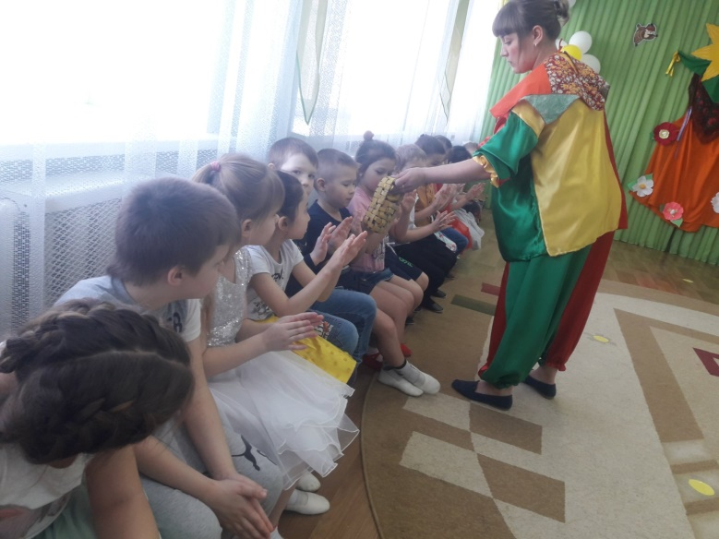 | 